Cas médiathèque

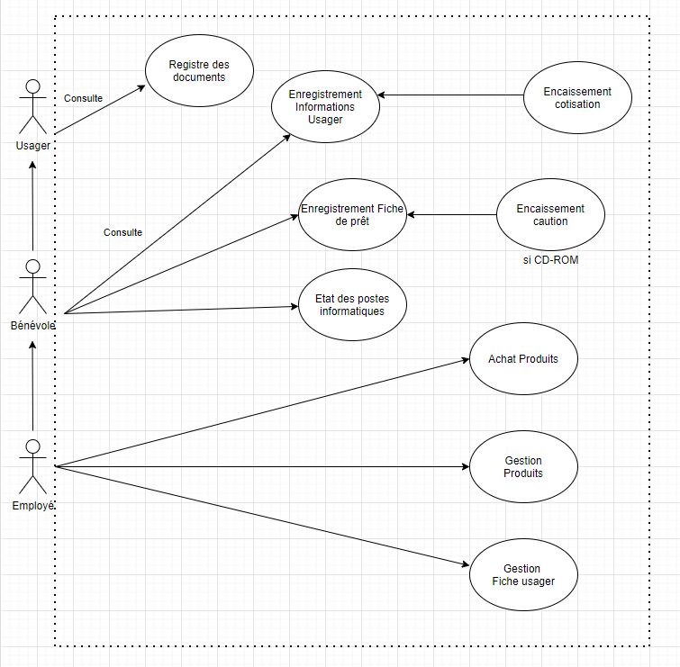

**Acteurs**

*L’usager* : Emprunte les différentes ressources disponibles dans la médiathèque. Peut consulter le registre des documents.

*Le bénévole* : Peut consulter le registre des documents et celui des lecteurs (pour une période limitée). Il procède également à l’enregistrement des emprunts.

*L’employé* : Principal gestionnaire. Peut éditer les profils de lecteur, Acheter les produits et gérer leurs stocks.

1. **Description**

Emprunt d’un produit à ramener chez soi ou à consulter sur place.

1. **Workflow**
2. **Conditions**

Seuls l’employé et le bénévole peuvent enregistrer l’emprunt.

L’usager doit être enregistré et doit posséder une carte de lecteur.

L’usager doit s’être acquitté de la cotisation.

L’usager ne doit pas avoir plus de 5 emprunts en cours.

1. **Résultats**

La fiche de prêt est enregistrée

Le profil de l’usager est mis à jour

Le registre des documents disponibles est mis à jour

1. **Flot Nominal**

* L’usager consulte le registre des documents disponibles.
* Le système lui donne l’emplacement du produit désiré.

Si L’usager est enregistré :

* L’usager se présente au guichet avec le produit et sa carte de lecteur.
* Le bénévole/employé indique au système le numéro du lecteur et la côte du document.

Si l’usager a déjà 5 emprunts en cours ou qu’il ne s’est pas acquitté de la cotisation:

Le cas d’utilisation prend fin.

Si l’usager emprunte un CD-ROM :

* L’usager s’acquitte de la caution.
* L’employé ou le bénévole encaisse la caution et l’enregistre dans le système.

Si l’usager ne peut pas s’acquitter de la caution :

Le cas d’utilisation prend fin.

* Le système génère une fiche de prêt (enregistrement du no de lecteur et de la côte du document).
* Le système met à jour le registre des documents disponible et le profil du lecteur.

Le cas d’utilisation prend fin.

1. **Flots alternatifs**
2. **L’usager n’est pas enregistré**

* L’employé enregistre les coordonnées du lecteur dans le système.
* L’employé encaisse la cotisation et enregistre l’encaissement dans le système.
* Le système attribue un numéro de lecteur (auto-incrémenté) à l’usager.
* Le profil de l’usager est créé.

Si l’usager ne peut pas s’acquitter de la cotisation :

Le cas d’utilisation prend fin.

1. **L’usager emprunte un microfilm**

* L’employé ou le bénévole consulte la disponibilité des postes sur le système.

Si un poste est disponible :

* Le système attribue un poste à l’usager.

Si aucun poste n’est disponible :

Le cas d’utilisation prend fin

1. **L’usager a changé d’adresse**

* L’employé renseigne le numéro de lecteur dans le système.
* Le système lui renvoie le profil de l’usager.
* L’employé édite le profil.
* Le profil est mis à jour.

1. **L’usager ne s’acquitte plus de la cotisation**

* L’employé classe l’usager dans une base de donnée dédiée.
* Tout emprunt sera refusé.

1. **L’usager change d’avis après inscription**

* L’employé indique le No de lecteur dans le système.
* Le système lui renvoie le profil de l’usager.
* L’employé classe l’usager dans la base de donnée dédiée aux anciens usagers (qui ne s’acquittent plus de la cotisation).
* L’employé annule l’encaissement et enregistre la procédure dans le système.

1. **Le produit a été emprunté depuis plus de 4 semaines**

* Le système informe l’employé de la nécessité d’envoyer une lettre de relance.
* L’employé décide de l’envoi ou de la prorogation de la relance.
* La procédure est enregistrée dans le système.

1. **Achat d’un nouveau produit**

* L’employé effectue l’achat
* L’employé enregistre la côte, le nom, le ou les auteur(s), le titre et la date pour les journaux et microfilms.
* Le système attribue un numéro (auto-incrémenté) au nouveau produit.
* Le registre des produits disponibles est mis à jour.

1. **Le produit n’est plus disponible (volé ou perdu)**

* L’employé classe le produit dans une base de donnée dédiée.
* Le registre des produits disponibles est mis à jour.